**תרגול 8**

הכנה לתרגיל בית 2

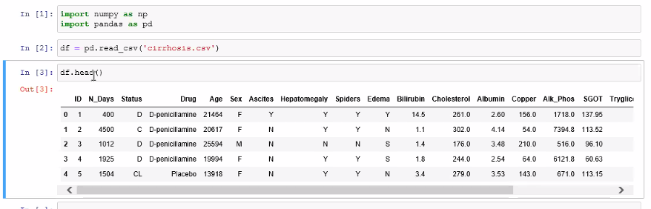

יבוא של ספריות רלוונטיות

קריאה של הקובץ נתונים

סקירה כללית של הdata

Describe עושה סטטיסטיקות של משתנים נומריים

Dtype אומר לכל עמודה מה הסוג שלה

Shape נותן כמה שורות ועמודות יש לנו

היסטוגרמה- משתמשים למשתמשים נומרי רציף

Barplot- משתמשים למשתנה קטגורי

*להוסיף את כל השלבים האלה של סקירת נתונים לתרגיל בית 1, כולל לעשות barplot לפי התכונה שאנחנו רוצים לנבא (area_type)

נוסיף את matplotlib וseaborn לויזואליזציות של הנתונים:

רוצים לעשות ויזואלציה למשתנה הtarget שלנו stage בbarplot כדי לדעת מה השכיחות של כל אחת מהקטגוריות בstage.

נהפוך את שלבים 4 ל"יש מחלה" ו1-3 ל"אין מחלה"

נשנה את stage בנתונים ל1 או 0:

נמשיך לpreprocessing

לשנות את המשתנה stage לקטגורי

אם אנחנו רוצים רק את המשתנים הנומריים, או כל סוג אחר-נשתמש בselect_dtypes(include=)

לדוגמה לקבל רק את המשתנים הנומריים:

\***למשתנים קטגוריים לא עושים קורלציות**

מקדם מתאם זה covariance בין 2 משתנים חלקי מכפלת הסטיות תקן שלהם

לא ניתן לעשות זאת בין משתנים קטגוריים

מטריצת קורלציות בין המשתנים הנומריים השונים:

הערכים בכל מלבן הם מקדם המתאם בין התכונות השונות

אם הערך נמוך אז אין קשר לינארי ביניהם

אם יש קורלציה גודלה מאוד בין 2 תכונות אז אפשר לבדוק אם להוריד אחד מהם, כי הם בעצם מעידים על אותו הדבר, כך נשפר את זמן הריצה.

בדרך כלל משתמשים בקורלציה ועוד שיטה, כמו random forest ולהסתכל על feature importance כדי לדעת אם כדאי להוריד תכונה או לא.

Figsize נותן את הגודל של הplot

Annotation=true נותן את הערכים המספריים בheat map

Axis=0 שורות

Axis=1 עמודות

Inplace=true באמת מוריד את מה שעושים לו drop ולא רק מראה איך הdf יראה בלעדיהם



לבדוק כמה ערכי null יש בכל עמודה:

להרבה תכונות יש את אותם ערכים חסרים, זאת אומרת שיש סיכוי שיש הרבה שורות שרובן עם מידע חסר

כיוון שיש הרבה שורות עם הרבה ערכי תכונות חסרות, נוריד את תצפיות אלו

נשתמש בdropna עם 9=threshold, זאת אומרת שאם יש שורה שיותר מ9 תכונות חסרות אז נוריד את שורה זו(9 כי זה יותר מחצי מהתכונות)

נבדוק עם כמה שורות עם na נשארנו עכשיו

משתנים קטגוריים:

נעביר את הfeatures הקטגורים ל1 ו0 כדי שנוכל לעשות knn:

exclude בselect dtypes אומר מה לא להכניס

pd.get_dummies() –מבצע one hot encoding

one hot encoding- משתמשים למעבר של משתנים קטגוריים לנומריים

|  |  |  |  |
| --- | --- | --- | --- |
| ירוק | כחול | אדום | צבע |
| 0 | 0 | 1 | אדום |
| 0 | 1 | 0 | כחול |
| 1 | 0 | 0 | ירוק |
| 0 | 1 | 0 | כחול |

כל שורה מקבלת מערך של 0 ו1 שאומר איזה סוג היא

אם זה לא אדום ולא כחול אז זה בטוח ירוק, לכן אפשר לוותר על העמודה הראשונה של הירוק-drop_first=true

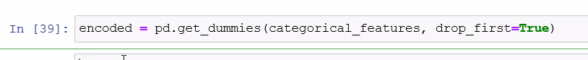

נוריד את המשתנים הקטגוריים:



נעשה concat כדי לחבר את כל המשתנים הנומריים וכל הקטגוריים אחרי encode

כדי לקבל df אחד עם כל השינויים שעשינו בתכונות:

עכשיו נבצע KNN כדי למלא את הערכים החסרים:

נייבא מsklearn את knn imputer אשר ממלא ערכים חסרים



בKNNimputer נגדיר את מספר השכנים ובweight distance -ממוצע ממושקל על פי מרחקים

לאחר מכן נבצע fit_transform כדי לקבל את מערך של מערכים שהוא הdf החדש עם הערכים המשלימים:

נהפוך את המערך עם הערכים המשלמים לdf באמצעות דריסה של הdf הישן:

תרגול 8: ML_example כולל את ההמשך בו עושים ניבוי

**MSE**

הוא מושפע מיחידות המדידה שבודקים ( לכן בתרגיל יצא ערכים מאוד גדולים)

אם רוצים מדד בין 0 ל1 עד כמה טוב עץ רגרסיה עובד הוא R^2 .

תרגיל בית 2

נקבל 3 קבצים של נתונים על מכירות בwalmart

2012-2013 train

2014 test

בנוסף נקבל נתונים של תחנות מזג אוויר

הdata מאוד בעייתי וצריך לנקות אותו כדי שנוכל להשתמש בו לניבוי

50% מהציון הוא על לנקות את הdata

לעשות ויזואליזציות כדי להבין את הקשר בין התכונות

נציג את הdf החדש עם הערכים המשלימים:

